Аустралија
- Задатак решите помоћу приложене карте. На карти су бројевима означена мора, океани и заливи. Поред бројева упишите њихова имена.
1___________________________________ 5_________________________________
2___________________________________ 6_________________________________
3___________________________________ 7_________________________________
4___________________________________
Словима су означена острва и полуострва. Поред слова упишите њихова имена.
А ______________________________
Б ______________________________
В ______________________________
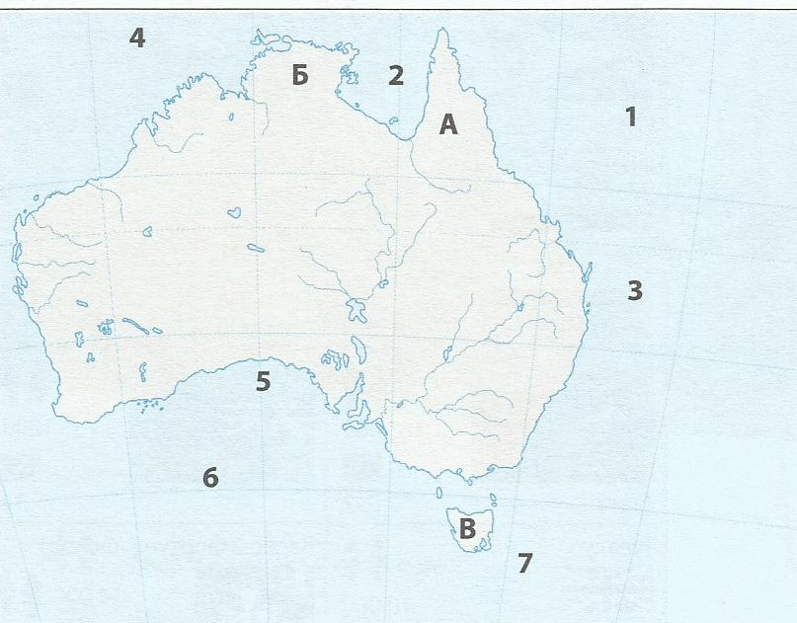
- Поред слика упишите имена најпознатијих ендемских врста Аустралије.
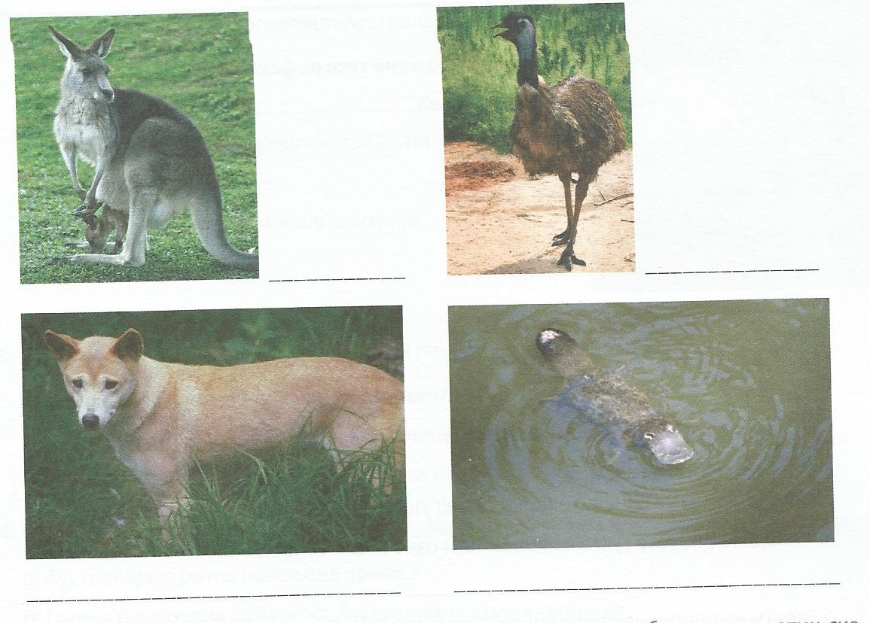
- Објасни зашто су се у Аустралији развилне бројне ендемске биљне и животињске врсте.
- Објасните важност Великих разводних планина за воде Аустралије.

